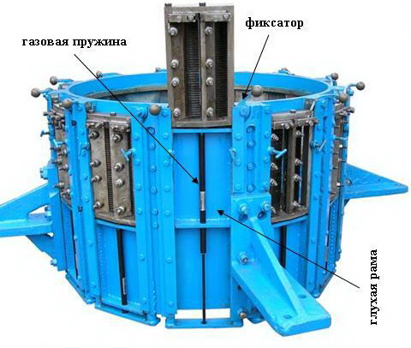
ООО «Проминвест» предлагает
к поставке в Ваш адрес свеклорезки в
полном комплекте и частями 12, 16 и 24
рамные. А также на их основе:
12-16М, 12-20М, 12-24М, 16-32М.

Технические данные:

 | Производительность  т/сут. | Количество ножевых рам  шт. | Привод  кВт. | Внутренний диаметр барабана  мм.
Т2М-СЦБ 12 | 1500 | 12 | 75 | 1200
Т2М-СЦ2Б 12-16М | 2000 | 16  (узкая от ПРБ-24) | 90 | 1200
Т2М-СЦ2Б 12-20М | 2600 | 20  (узкая от ПРБ-24) | 110 | 1200
Т2М-СЦ2Б 12-24М | 3100 | 12  (двухрядная) | 110 | 1200
Т2М-СЦ2Б- 16 | 2000 | 16 | 110 | 1600
Т2М-СЦ2Б 16-32М | 5400 | 16  (двухрядная) | 110 | 1600
А2-ПРБ 24 | 3100 | 24 | 110 | 1600

Данное оборудование изготавливается на Смелянском машиностроительном заводе, Украина. Имеет заводские гарантийные обязательства. Стоимость просчитывается на момент размещения заявки и комплектации.
Наше ценообразование включает в себя доставку на Ваш завод, полную таможенную очистку и приятно Вас порадует.

Список поставленного основного оборудования на следующие заводы:
- 2006г. ОАО «Ольховатский сахарный комбинат», свеклорезка Т2М-СЦ2Б 12-16М
- 2014г. ООО «Ромодановосахар», барабан к свеклорезке Т2М-СЦ2Б 16-32М в кол. 2 шт.
- 2015г. ЗАО «Кшенский сахарный завод», свеклорезка Т2М-СЦ2Б 16-32М
- 2016г. ООО «Ромодановосахар», барабан к свеклорезке Т2М-СЦ2Б- 16
- 2017г. ООО «Олымский сахарный завод», свеклорезка Т2М-СЦ2Б 12-24М в кол. 4 шт.

